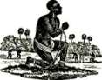 | HISTOIRE  L’esclavage  Documents (02)

Quatre cents ans d’exploitation humaine... De quoi assurer l’enrichissement de certains pays colonisateurs… Il faudra attendre 1848 pour que tous les esclaves enchaînés dans les territoires français deviennent enfin libres…

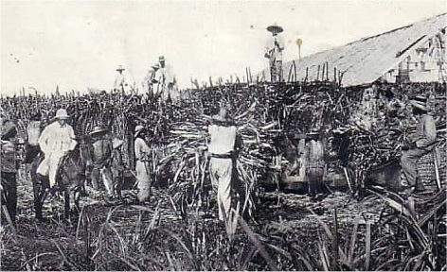

Culture de la canne à sucre aux Antilles…

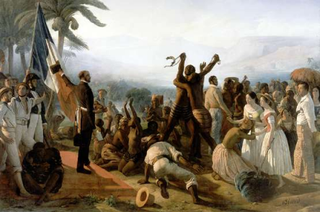
L’abolition de l’esclavage dans les colonies françaises - 27 avril 1848
Tableau de François BIARD – Musée national du château de Versailles

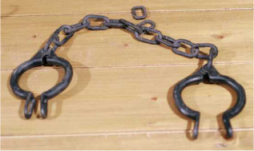
Les chaînes s’ouvrent enfin…
Page 10

